赢在供应链

课程时间：2019年08月15-16日 上海 08月29-30日 深圳
费 用：3980元\人 (包括资料费、午餐及上下午茶点等）
授课对象：致力于供应链优化创新的高管、供应链、运营管理、IT及财务管理等中高层
联系电话：400-086-8596
注：本课程可为企业提供上门内训服务和咨询服务，欢迎来电咨询！

【课程背景】
“当今时代，任何不重视供应链的商业组织，最终都将失去竞争优势，而不管其技术或产品如何先进”。决胜于供应链，需要系统化策略与方法并依赖跨组织的高效协同和组织内部群策群力的持续优化与创新。本课程旨在剖析标杆企业供应链管理最佳实践，深入挖掘供应链创新与优化的机会从而提升组织的赢利能力与客户满意度。

【引用案例】涉及高科技、快消品、互联网、制造业、第三方物流及供应链服务等行业

【课程收益】
- 合理制定供应链战略
- 能够评估供应链绩效并找出短板
- 更好地预测并满足需求
- 借鉴标杆企业供应链管理先将模式
- 掌握供应链取得成功的关键路径与策略

【课程纲要】
第一部分： 理解供应链的重大价值
- 评估供应链对资产回报率与现金周转天数的直接影响
- 理解供应链运作绩效对于客户满意度的直接影响
- 案例：DELL通过高效供应链运作提升现金流周转天数

第二部分： 从供应链战略获取竞争优势
- 界定供应链管理的三个层次
- 集成供应链管理体系与增值机会
- 确定供应链战略
- 案例：ZARA和UNIQLO供应链战略选择

第三部分：快速发掘供应链改进机会
- 应用SCOR建立供应链关键绩效评价体系
- 应用Benchmarking快速挖掘供应链改进机会
- 应用物联网与大数据动态监管供应链运行状况
- 案例：西门子供应链KPI指标体系

第四部分：如何更好地预测并满足需求
- 实施滚动需求预测机制快速响应需求变化
- 应用大数据分析与优化需求预测模型与方法
- 分析需求预测偏差
- 应用订单履行策略提升订单服务水平
- 案例：小米手机S&OP高层协调机制

第五部分：标杆企业供应链最佳实践
- Apple通过优化全球供应链资源布局提升供应链效率
- 7-SEVEN实施精益化冷链物流实现差异化竞争优势
- IBM成功实施供应商关系管理策略提升供应链竞争力
- HP应用延迟策略有效解决打印机全球供应链难题
- 怡亚通应用物联网与区块链增信创新供应链金融模式
- 联想应用集成供应链信息化与双链模型提升供应链绩效表现
- 尚品宅配应用智能制造实现定制与效率的平衡
- 爱鲜蜂如何变阵逆袭实现绝处逢生
- 弘信物流创新的白糖一体化供应链管理模式

第六部分：优化供应链的关键策略
- 确定供应链竞争战略
- 利用Benchmarking设定供应链改进目标
- 应用价值链优化端到端业务流程
- 应用库存管理驱动供应链体系优化
- 应用新技术助力供应链提速
- 理解供应链取到成功的关键驱动因素

第七部分：通往供应链成功的驱动因素
- 高层认知
- 群策群力
- 专业能力
- 新技术应用

【讲师简介】
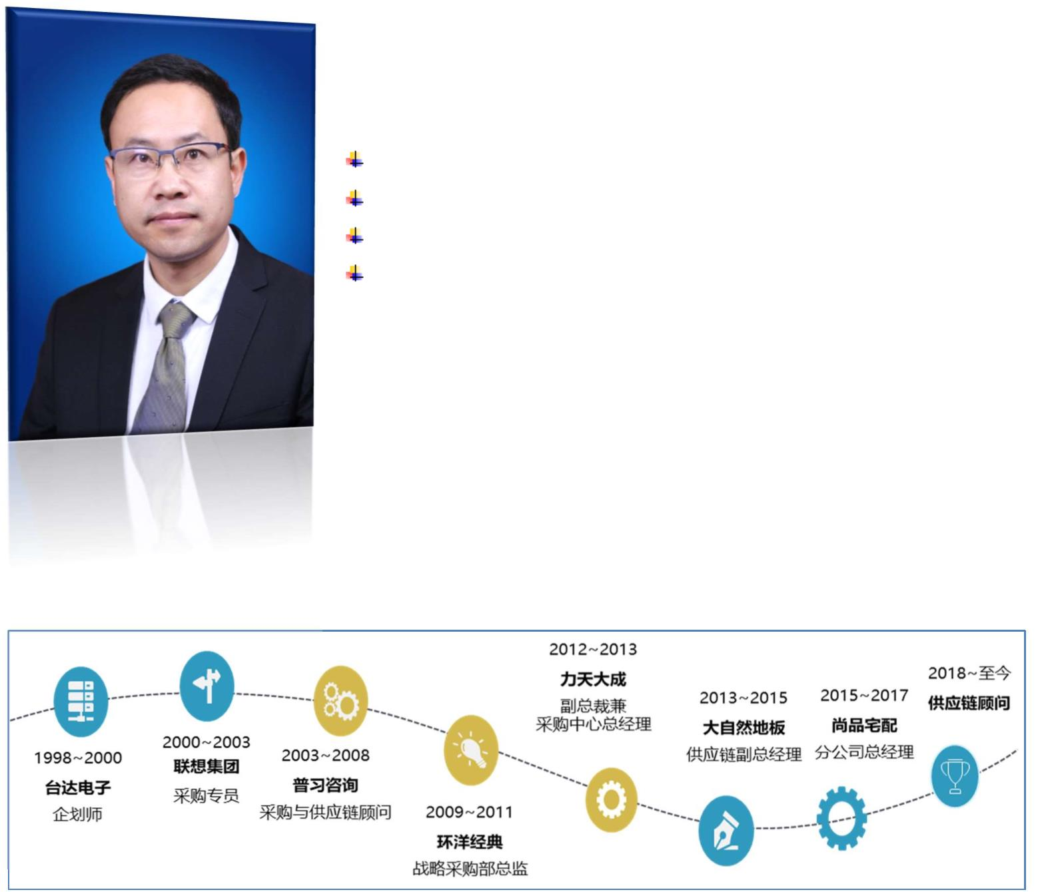吴生福
20 年跨行业供应链实践经验，5 年高管经历，6 年专业培训经验;
中国物流与采购联合会授予核心专家；
美国供应管理协会 ISM 认证注册采购经理 C.P.M.
国际注册供应管理专家 CPSM 认证讲师;

历时 3 年潜心开发的供应链专业课题
浓缩 20 年跨行业供应链管理经验
提炼 16 家国内外跨行业企业供应链管理最佳实践

《赢在供应链》报名回执

单位名称
发票抬头 |  |  |  |  |  |  | 发票内容：□1、咨询费 □2、会务费
公司地址
联系人 |  |  | 电话 |  |  | 手机
职务 |  |  | 传真 |  |  | E-mail
参加  学员  名单 | 姓名 | 职务 |  |  | 手 机 | E-mail
参会人数：_________人，费用合计：_________元； 付款方式：□ 转帐 □ 现金
发票类别： □ 增值税普通发票 □ 增值税专用发票（需提供一般纳税人开票资料）

